Математикадан ачык занятия конспекты

Тема: Математик тукталыш
Максат: Балаларны вакытта, урында, дәфтәр битендә орентлашуларына ирешү, <, >, = тамгаларын куя белергә , мисаллар, мәсьәләләр чишәргә өйрәтү. Логик фикерләү сәләтен үстерү.
Җиһаз: саннар, уенчык аю, киселгән чүлмәкләр, чәчәкләр, кәрзин, чагыштыру өчен альбом битенә язылган саннар, һәр балага простой карандаш һәм шакмаклы бит.
Эшчәнлек барышы:
1.Оештыру: Әйдәгез әле балалар, бер-берегезгә карап елмаегыз, ә хәзер кунакларга үзебезнең елмаюны бүләк итик.
Елмай әле дускаем,
Елмаю матур була.
Елмайганда кешенең,
Күзләренә нур тула!
Бир кулыңны дус булыйк
Һәрчак елмаеп торыйк!
Безгә бүген кунаклар килгән. Аларга белемнәрегезне күрсәтергә телисезме?
- Балалар, сез быел мәктәпкә укырга барасыз. Сез анда төрле фәннәрне өйрәнә башларсыз. Математика дигән бик кызыклы фәнне дә өйрәнерсез.
-Мин сезгә балалар бүген « Тиздән мәктәпкә» уенын уйнарга тәкъдим итәм. Бүген сез үзегезнең белемнәрегезне дә тикшереп карый аласыз. Мин сезгә фишкалар бирәм
кем күпме очко җыйган ахырдан ачыкларбыз. Аңлашылы балалар,езнең дөрес җавапларыгызга фишкалар биреп барачакмын.

1 Математик тукталыш
Т: - Балалар хәзер инди ел фасылы икәнен искә төшерик әле?
- Ничә ел фасылы бар, исемнәре?
- Без кайсы республикада яшибез?(Татарстан)
- Туган авылыбызның исеме ничек?
- Бүген атнаның кайсы көне?
“Тере атна” уены.
Өстәлдә цифрлар аларны алып, кемнәрдә бер үк цифрлар парыгызны табып, рәттән тезелеп басасыз, мин биремнәр бирәм. Сез атна көннәре. Атнада ничә көн? Үзегезнең исемнәрне искә төшерегез. (Балалар 1дән 7гә кадәр тезелеп басалар һәм атнаның кайсы көнеә туры киләләр исемен әйтәләр.)
- Ә хәзер игътибар белән мине тыңлагыз:
- Дүшәмбеләр кулларны өскә күтәрә
- Чәршәмбеләр минем янга килә.
- Җомгалар 2 тапкыр чүгәли.
- шимбәләр кул чәбәкли
- Сишәмбеләр тыпырдый
- Пәнҗешәмбеләр урында сикерә
- Якшәмбеләр кочаклашалар
1 дән 10 кадәр санау, 10 ннан 1гә ка санау
Уен «Артык сүзне тап»
зима, среда, весна, лето;
один, два, круг, четыре;
плюс, минус, пятница, равно;
круг, квадрат, март, треугольник и т. д.
2 нче тукталыш “Мисаллар чишәбез” (һәр балага бирелә.)
Тәрбияче: – Балалар, карагыз әле, бу аю баласы нигә борчулы икән? Аю баласы, ни булды сиңа?
Аю: – Кинәт көчле җил чыгып, минем бал тутыра торган матур чүлмәкләремне төшереп ватты. Мин хәзер балымны кая салыйм икән дип кайгырам.Тиздән җәйдә җитә бит инде.
Тәрбияче: – Борчылма, аю дус, балалар хәзер сиңа чүлмәкләреңне җыярга булышырлар.
Балалар аюга чүлмәкләрен җыеп бирәләр (чүлмәк рәсемен кисәкләрдән җыялар) , аю аларга рәхмәт әйтә, бүләк бирә.
Тәрбияче: – Балалар, көчле җил аюның чүлмәкләрен генә түгел, үсеп утырган чәчәкләрнедә коеп бетергән икән. Нинди матур чәчәкләр коелган. Әйдәгез, без аларны җыеп алыйкта бакчабызга алып кайтыйк. Балалар, карагыз әле, бу чәчәчкләр гади генә чәчәчкләртүгел икән бит. Аларның артында мисаллар бар икән, чәчәкләр яңадан үсеп китсен өчен, безгә анда язылган биремне үтәргә кирәк. Әйдәгез, бу биремнәрне эшләп карыйк әле.
Балалар чәчәкләргә язылган биремнәрне үтиләр.
Тәрбияче: – Менә хәзер чәчәкләр терелеп китте, без аларны җыеп, бакчабызга алып кайтыйк, иптәшләрегезгә сәяхәтебезнең күчтәнәче булыр. (Чәчәкләрне кәрзингә салалар.)
3 нче тукталыш « Саннарны чагыштыр» <, >, = тамгаларын искә төшерик һәм дөрес итеп куйык. (Идәндә альбом битенә 5 3; 6 8; 2 2; 3 4; 7 5; 9 9 саннары язылган)
4 нче тукталыш “Сәламәтлек”
- Балалар безнең сәламәтлегебез нык булсын өчен нишләргә кирәк? Гимнастика ясарга, спорт белән шөгельләнергә кирәк. (Физкультминутка ясау)
Без инде хәзер зурлар.
Күп эшли безнең куллар.
Без керләр дә уабыз.
Без идән дә юабыз.
Гөлләргә су сибәбез.
Менә шундый уңган без.
Менә шундый булган без.

5 тукталыш « Шаярып алабыз» ( коверда)
Монда күңелле мәсьәләләр яши.
1) Ике малай 4 сәг шашка уйнаганннар. Һәр берсе ничә сәг уйнаган.?
2) Әнинең Пушок исемле песие, Динә исемле кызы, Шарик исемле эте бар. Әнинең ничә баласы бар
3) Төньяк полюста крокодиллар нәрсә ашый?
4) 4 йомырка 4 минуты пешә. 1 йомырка ничә минут пешә
5) Әгәр әтәч 5 йомырка салса ул ничә чеби чыгара?
Т - Молодцы!Булдырдыгыз. Ә хэзер гадәти мәсәләләр тыңлагыз.
1) Агачта 6 кош утыра. Тагы 2кош очып килде .Ботакта ничә кош булды?
2) Алиянең 8 грушасы бар. 3 грушасын ул Камиләгә биргән. Алиянең ничә грушасы калган?
Т: - Булдырдыгыз! Ә хэзер үзегез мәсәләләр төзеп карагыз?
- Мәсьәлә нәрсәләрдән тора? (Бирелеш һәм сораудан)
6 тукталыш « Графический диктант»: (көчек) (Өстәл артына утыралар, шакмаклы дәфтәр бите алалар, простой карандаш белән ясыйлар)
2 клетки -вверх, 2 -вправо, 1- вверх, 1- вправо, 3-вниз, 3- вправо, 1- вверх, 1- вправо, 5 -вниз, 2- влево, 2- вверх, 1- влево, 2- вниз, 2- влево, 4-вверх, 2- влево.
Т: Молодцы! Нәрсә килеп чыкты? - Кечкенә эт
Рефлексия - Бик дөрес. Балалар менә безнең тукталышларда бетте. Сезгә кайсы тукталыш аеруча ошады? Кайсы биремнәр бик ошады. Ни өчен ? Ә хәзер, фишкаларны санап карыйк инде, җиңүченедә билгеләрбез.
Дәрескә йомгак ясала. Молодцы, сез үзегезнең тапкыр да, ярдәмчел дә, дус та булуыгызны күрсәттегез. Моннан соң да математиканы тырышып өйрәнегез. Уңышлар телим сезгә! Молодцы балалар!

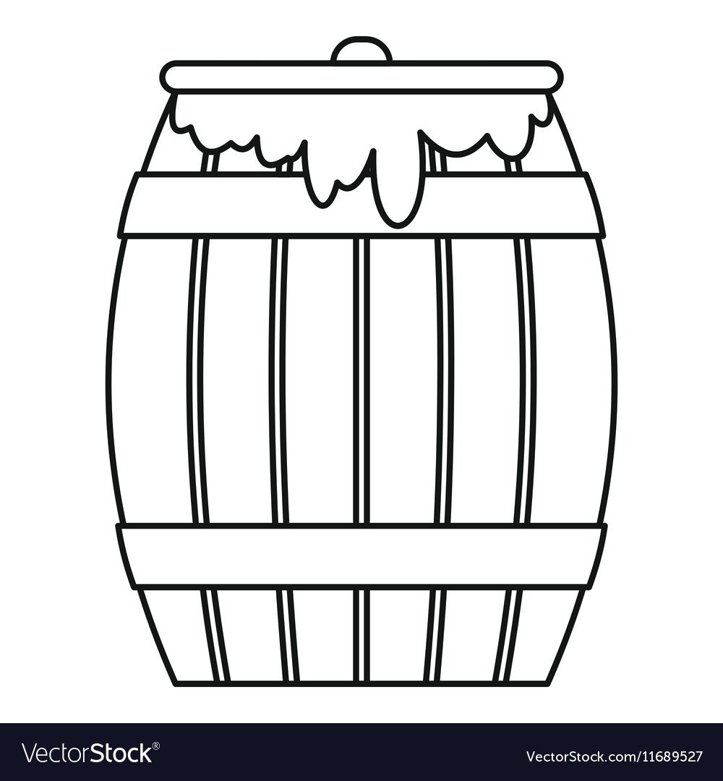

5 3

6 8

2 2

3 4

7 5

9 9

< > = <

> =

